Businessplan

Digital Rescue System (DRS)

Autor: Dorian Kugler

Firmen-Kooperation: Kugler Consulting (Dorian Kugler)

Adresse: Schlossstraße 26, 73765 Neuhausen auf den Fildern

Telefon: 071589148761

Stand: 26.11.2021

# Inhaltsverzeichnis

2 Abbildungsverzeichnis IV

3 Tabellenverzeichnis V

4 Erwartungen an einen Businessplan 1

5 Zusammenfassung 2

6 Allg. Beschreibung der Firma 3

7 Organisation 4

7.1 Unternehmensorganisation 4

7.2 Personalmanagement 4

7.3 Management 4

7.3.1 Zu den Personen 4

7.3.2 Lebenslauf-Kurzübersicht 5

7.3.3 Werte 5

8 Produkte / Dienstleistungen 6

8.1.1 Ausgangssituation 6

8.1.2 Problembeschreibung 6

8.1.3 Konzeptbeschreibung 6

8.1.4 Added Value 14

8.2 Service 15

9 Marktanalyse 16

9.1 Branchen 16

9.2 Marktvolumen 17

9.2.1 Deutschland 17

9.3 Wettbewerb 23

9.4 Zusätzliche Zahlen, Daten, Fakten 24

10 Vertrieb 25

10.1 Business Model 25

10.1.1 Deutschland 26

10.2 USP´s 28

10.2.1 Weltweit 28

10.3 Wachstumsstrategie 29

10.4 Fördermittel “Digitalisierung“ 30

11 Meilensteine / Zeitplan 31

12 Finanzplan 31

12.1 Kostenplanung 31

12.1.1 Betriebsausgaben 31

12.1.2 Personalkosten 32

12.1.3 Entwicklungskosten 32

12.2 Rentabilitätsvorschau 33

13 Finanzierung 35

13.1 Kapitalbedarf 35

13.1.1 Finanzierungsplan 36

13.1.2 Liquiditätsplan 37

13.1 Fördermittel StartUp 38

13.1.1 Ausgewählte Förderinstrumente 38

13.1.2 Fördermittel „StartUp“ 38

14 Anhang 1

# Abbildungsverzeichnis

Abbildung 1: Organigramme 4

Abbildung 2: Prozessdarstellung Hilfesuchende / Hilfskräfte 7

Abbildung 3: Logistikprozess – Gefahrstofflagerung 11

Abbildung 4: Entwicklungsprozess der Komponentensoftware 12

Abbildung 5: Material und Warenwerte des verarbeitenden Gewerbes in DE (2014) 18

Abbildung 6: Werte Roh-/ Hilfsstoffe des verarbeitenden Gewerbes in DE (2014) 19

Abbildung 7: Werte Betriebsstoffe des verarbeitenden Gewerbes in DE (2014) 20

Abbildung 8: Business Model zum Thema Wertstromoptimierung 25

Abbildung 9: Umsatzentwicklung in den Jahren 1-5 für den deutschen Markt) 27

Abbildung 10: Anteilige Umsätze für das erste Jahr 27

Abbildung 11: Wachstumsstrategie 29

Abbildung 12: Gantt-Diagramm/ Meilensteine 31

Abbildung 13: Rentabilitätsvorschau Monate 1-6 33

Abbildung 14: Kapitalbedarfsplan / Investitionen 35

Abbildung 15: Finanzierungsplan 36

Abbildung 16: Liquiditätsplan 6 Monate 37

# Tabellenverzeichnis

Tabelle 1: Branche-/ Zielkundenübersicht 16

Tabelle 2: Einsatzarten deutscher Feuerwehren 2020 17

Tabelle 3: Potentielle Einsparungen Roh-/ Hilfsstoffe der Top 5 Branchen 19

Tabelle 4: Potentielle Einsparungen Betriebsstoffe der Top 5 Branchen 20

Tabelle 5: Strukturdaten Unternehmen der Top 5 Branchen je Materialwert gesamt in DE (2020) 21

Tabelle 6: Effizienz und Materialrentabilität der Top 5 Branchen in DE im Jahr 2020 21

Tabelle 7: Übersicht Anbieter Stoffstrommanagement 23

Tabelle 8: Übersicht Zusatzinformationen 24

Tabelle 9: Potentielle Umsätze in den Jahren 1-5 26

Tabelle 10: USP´s 28

Tabelle 11: Übersicht Fördermittel "Digitalisierung" 30

Tabelle 12: Betriebsausgaben in den ersten 6 Monaten (siehe Kapitel 14.4) 31

Tabelle 13: Betriebsausgaben in den ersten 3 Jahren (siehe Kapitel 14.4) 31

Tabelle 14: Personalkostenübersicht 32

Tabelle 15: Schätzung der Aufwandskosten für die SW/App-Entwicklung 32

Tabelle 16: Rentabilitätsvorschau in den Jahren 1-3 34

# Erwartungen an einen Businessplan

Ziel und Zweck des Businessplans

Beschreibung einer Geschäftsidee bis zur Realisierung

Intern:

* Planungs- und Steuerungsinstrument für das Management
* Denkwerkzeug für Neugeschäft
* Roadmap für Entscheidungen

Extern:

* Präsentationsmittel für Investoren
* Darstellung von Zielen, Strategien und Interessen
* Informationen sollen übersichtlich und möglichst vollständig sein
* Abgrenzung zu nicht gewünschten Inhalten
* Aufzeigen von Erfolgs- und Risikopotenzialen

# Zusammenfassung

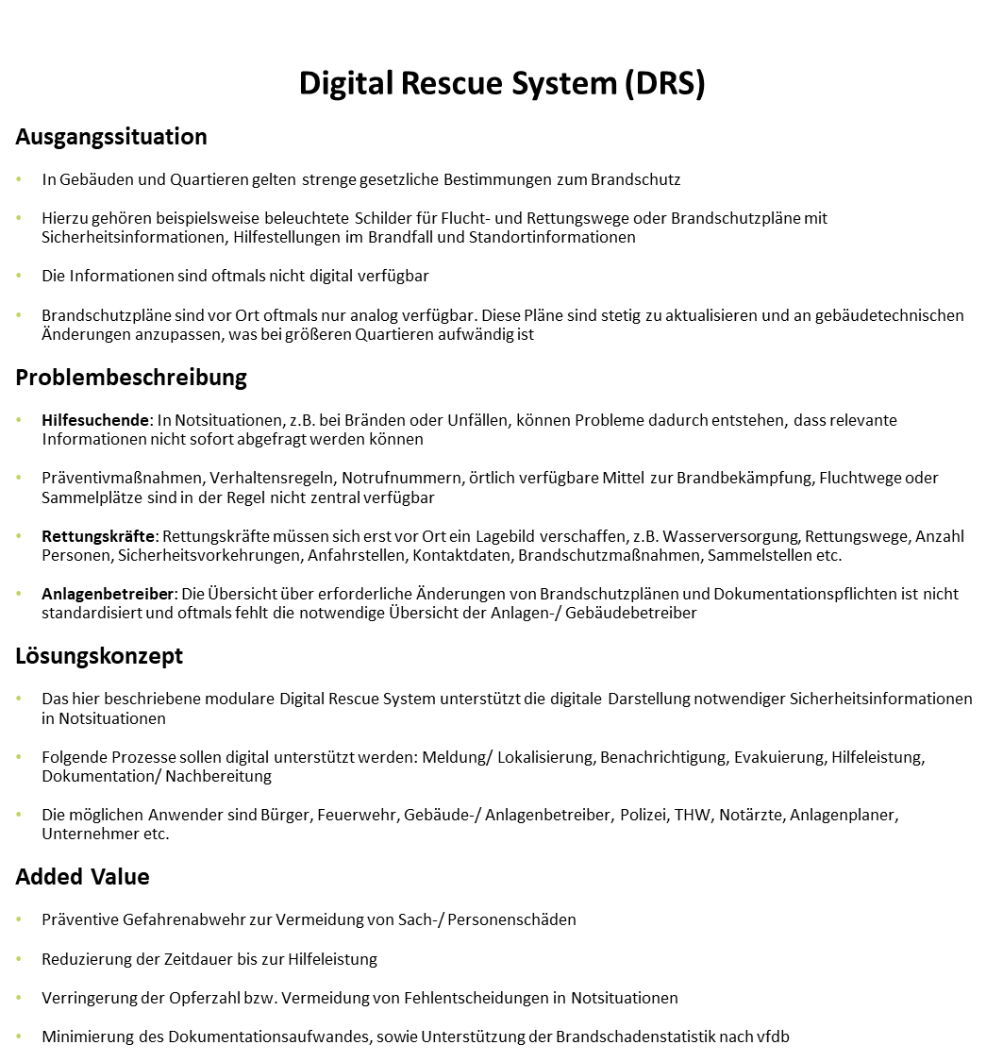

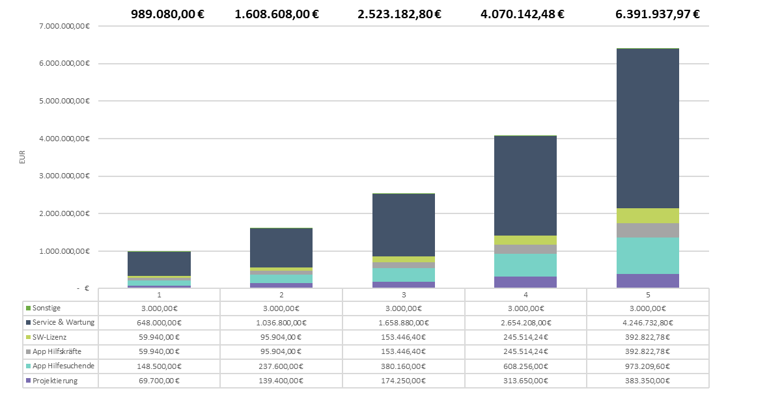

# Allg. Beschreibung der Firma

Aus wirtschaftlichen Gründen wird gehen die Unternehmen Dienstleistungen/ Umweltschutzmaßnahmen und Kugler Consulting für die beschriebenen Tätigkeiten eine Kooperation ein. Ein Kooperationsvertrag soll nachträglich die Umsatzbeteiligungen, sowie die rechtlichen Angelegenheiten regeln.

|  |  |
| --- | --- |
| Dienstleistungen/ Umweltschutzmaßnahmen  Ellen Kugler  Schlossstraße 26  73765 Neuhausen auf den Fildern | Kugler Consulting  Dorian Kugler  Schlossstraße 26  73765 Neuhausen auf den Fildern |

Nach erfolgreicher Anlaufphase, soll die Firma in eine gemeinsame Gesellschaft mit beschränkter Haftung (GmbH) umgewandelt werden.

Die geplanten **Themenschwerpunkte** sind nachfolgend unter dem Motto Innovationsmanagement integrieren, Innovationen Entwickeln und Lösungskonzepte erarbeiten, zusammengefasst:

|  |  |
| --- | --- |
| * Beratung * Marketing / Vertrieb * Prozessmanagement | * + - * + Befragungen, Fragenkatalog, Reifegradanalyse zum Fachthema oder zum Thema Innovationsmanagement         + Entwicklung und Verkauf von innovativen Konzepten zur Initiierung von Projekten, sowie das Anbieten von Beratungsdienstleistungen         + Bestandserfassung, Simulation, Visualisierung BPMN/UML/eEPK         + Identifikation von Kostensenkungs-/Produktivitätssteigerungs-Potenzialen, z.B. Six Sigma, Lean, Shopfloor etc.         + Projektmanagement (agil, traditionell) |
| * Entwicklung | * + - * + Entwicklung innovativer Konzepte zu den Themen Digitalisierung / Fabrikautomation / Nachhaltigkeit |
| * Innovationsmanagement * Finanzierungsberatung | * + - * + Workshops: Kreativitätstechniken, Innovationsmanagement         + Strategieberatung         + Entwicklung innovativer Konzepte in den Bereichen Automatisierung, Digitalisierung und Umweltschutz         + Nachhaltige Finanzierungs- und Wirtschaftlichkeitsanalysen         + Fördermittelbeantragung |

# Organisation

## Unternehmensorganisation

Kurz- bis mittelfristig soll das Einzelunternehmen in die Gesellschaftsform als Gesellschaft mit beschränkter Haftung unter dem bestehenden Namen umgewandelt werden. Die Geschäftsbereiche werden als Planungs- und Projektierungsabteilung in die Firma integriert. Die Marketingmaßnahmen werden unabhängig von den pot. Lieferanten getätigt. Die Finanzierung soll zunächst fremd- und außen finanziert werden, bis das Unternehmen Gewinne erwirtschaftet. Die Verträge sollen auf unbestimmte Zeit mit dem Lieferanten abgeschlossen werden.

Andere Umsatzpotenziale, als die aus dem Verkauf der Bauteile, beispielsweise aus Projekt- und Planungsverträgen zu anderen Themen, werden hier nicht weiter berücksichtigt.

## Personalmanagement

Zu Beginn der Unternehmensfortführung kann auf externe Partner und Lieferanten zugegriffen werden. Nach einer ersten Anlaufphase und bei wirtschaftlichem Erfolg ist zu überlegen, dass für die Bereiche Vertrieb und Marketing, sowie für die Verwaltung zusätzliches Personal beschafft wird.

## Management

### Zu den Personen

Herr Dorian Kugler, 37 Jahre alt, geboren am 08.06.1984 in Heilbronn hat nach seiner Ausbildung als IT-Systemkaufmann bei einem weltweit führenden Logistikunternehmen sein Masterstudium als Wirtschaftsingenieur im Jahr 2014 erfolgreich abgeschlossen. Herr Dorian Kugler verfügt über umfangreiche praktische Erfahrungen in den Bereichen Prozessoptimierung, Umwelt- und Stoffstrommanagement, Business Development, IT-Systeme, Sensoren- und Sensortechnik und Projektmanagement. Herr Dorian Kugler ist alleiniger Inhaber des Unternehmens Kugler Consulting. Sein persönliches Engagement wird er dem Ausbau der Vertriebstätigkeiten für die genannten Geschäftsbereiche widmen.

Abbildung : Organigramme

### Lebenslauf-Kurzübersicht

Die Lebensläufe werden separat mitgeschickt.

### Werte

Als Unternehmer lege ich viel Wert darauf meine Kunden bedarfsgerecht zu beraten. Für eine bedarfsgerechte Beratung pflege ich daher einen freundlichen, ehrlichen und hilfsbereiten Umgangston. Präzision, Qualität und Neutralität bei meiner Beratung sind die Grundvoraussetzung für eine vertrauensvolle Kundenbeziehung.

Jeder Kunde und jede Kundin haben verschiedene Ansprüche an die Beratungsleistung und benötigen daher individualisierte Angebote. Bei meinen Tätigkeiten werde ich das Thema Nachhaltigkeit und Umweltschutz besonders berücksichtigen. Dabei vermittle ich den Kunden ausschließlich Leistungen, von denen ich selbst überzeugt bin.

# Produkte / Dienstleistungen

### Ausgangssituation

In Gebäuden und Quartieren gelten strenge gesetzliche Bestimmungen zur präventiven Gefahrenabwehr, z.B. Brandschutzbestimmungen, technische Gebäudeeinrichtungen wie Brandmeldeanlagen, Schutzmaßnahmen etc. Hierzu gehören beispielsweise beleuchtete Schilder für Flucht- und Rettungswege oder Brandschutzpläne mit Informationen zur Brandbekämpfung und Standortinformationen. Diese Informationen sind oftmals nicht digital verfügbar. Ca. 20% der Unfälle bzw. Brandursachen sind auf menschliches Versagen zurück zu führen, da Hilfesuchende panisch oder falsch reagieren.

### Problembeschreibung

Die Problembeschreibung betrifft unterschiedliche Anwendungsbereiche.

**Hilfesuchende**: In Notsituationen, z.B. bei Bränden oder Unfällen, können Probleme dadurch entstehen, dass relevante Informationen nicht sofort abgefragt werden können

Präventivmaßnahmen, Verhaltensregeln, Notrufnummern, örtlich verfügbare Mittel zur Brandbekämpfung, Fluchtwege oder Sammelplätze sind in der Regel nicht zentral oder analog verfügbar.

**Rettungskräfte**: Rettungskräfte müssen sich erst vor Ort ein Lagebild verschaffen, z.B. Wasserversorgung, Rettungswege, Anzahl Personen, Sicherheitsvorkehrungen, Anfahrstellen, Kontaktdaten, Brandschutzmaßnahmen, Sammelstellen etc. Dabei geht wertvolle Zeit verloren.

**Anlagenbetreiber**: Die Übersicht über erforderliche Änderungen von Brandschutzplänen und Dokumentationspflichten ist nicht standardisiert und oftmals fehlt die notwendige Übersicht der Anlagen-/ Gebäudebetreiber.

### Konzeptbeschreibung

Das hier beschriebene modulare Digital Rescue System unterstützt die digitale Darstellung notwendiger Sicherheitsinformationen in Notsituationen.

Um eine schnelle Brandbekämpfung und Evakuierung von Personen zu unterstützen, können Informationen bedarfsgerecht und digital abgerufen und dargestellt werden. Unterschieden werden Informationen für die Einsatzkräfte/Feuerwehr und den zu evakuierenden Personen. Hierbei sei angemerkt, dass auf dem Beschaffungsmarkt entsprechende Softwareprodukte für Einsatzkräfte verfügbar sind. Das innovative Konzept soll primär die Lösung beschreiben, die für eine Evakuierung im Brandfall von verschiedenen Personen dazu verwendet werden kann, um schnell und möglichst unkompliziert Hilfestellungen zu erhalten.

Folgende Prozesse sollen digital unterstützt werden: Meldung/ Lokalisierung, Benachrichtigung, Evakuierung, Hilfeleistung, Dokumentation/ Nachbereitung.

Die möglichen Anwender sind Bürger, Feuerwehr, Gebäude-/ Anlagenbetreiber, Polizei, THW, Notärzte, Anlagenplaner, Unternehmer etc.

#### Prozessdarstellung

Das Konzept basiert hierbei auf nachfolgend beschriebene Prozessschritte.

* **Brandbekämpfung**
* **Lokale Übersicht**
* **Evakuierung**
* **Erste-Hilfe**

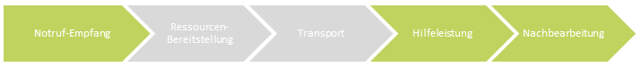

**Prozess Hilfskräfte Feuerwehren**

* + Brandbekämpfung
  + Lokale Übersicht
  + Brandbekämpfung
  + Evakuierung
  + Erste-Hilfe

**Prozess Hilfesuchende**

Abbildung : Prozessdarstellung Hilfesuchende / Hilfskräfte

Die nachfolgenden Prozesse werden anhand von Feuerwehreinsätzen näher erläutert. Die Anwendungen können auf andere Bereiche ausgeweitet werden, zum Beispiel Notarzteinsätze, technische Hilfeleistungen des technischen Hilfswerks usw.

#### Prozess Hilfesuchende

Unter Hilfesuchende sind sämtliche Personen, Bürger:innen oder in Not-Geratende Personen gemeint, die im Ernstfall schnell Hilfe benötigen.

Die Prozessschritte werden nachfolgend näher erläutert.

##### Gefahren-Prävention

Zur Gefahrenprävention gehören Informationen, Warnhinweise oder Verhaltensregeln, um einen Personen- oder Sachschaden zu vermeiden oder zu reduzieren. Dies können beispielsweise Verhaltensregeln sein, um eine Person wiederzubeleben oder notärztlich zu versorgen. Im hiergenannten Beispiel können dies Informationen sein, wie Ölbrände ich Großküchen fachgerecht gelöscht werden oder wie Feuer vermieden werden können, z.B. durch einfache Videos oder Visualisierungen.

##### Gefahren-Erkennung

Der Prozessschritt Gefahrenerkennung ist zunächst nicht Bestandteil einer möglichen Applikation, da diese besonderen Schulungen oder Verhaltensweisen betreffen, um die sich in der Regel städtische oder öffentliche bzw. privatwirtschaftliche Organisationen kümmern sollten.

##### Gefahren-Meldung

Die Lokalisierung von Bränden kann auf unterschiedliche Weise erfolgen.

Entweder werden Brände durch nahegelegene Brand- oder Rauchmeldeanlagen lokalisiert oder telefonisch durch die individuelle Beschreibung der Notsituation von Personen vor Ort. Ziel soll es sein, dass potentielle Brände schnellstmöglich an die Feuerwehr oder an örtliche Einsatzkräfte gemeldet werden können. Hilfreich wäre zunächst eine App-gestützte Brandmeldefunktion und der Mitteilung folgender Informationen zu unterstützen:

* Einsatzort
* Anzahl an Personen und Verletzten
* Art des Brandes bzw. Sicherheitshinweise
* Optional Foto/Videofunktion

Die Standortlokalisierung wird beispielsweise durch Beacons, RFID oder QR-Codes unterstützt, welche sich an Maschinen, Anlagen, Equipment oder an Gebäuden befinden.

Insbesondere eine Foto- oder Videofunktion zur Aufnahme von Bränden bzw. den Örtlichkeiten könnte für die Dokumentation dienlich sein.

##### Erste-Hilfe und Evakuierung

Die Erste-Hilfe-Funktion umfasst Hinweise auf korrekte Verhaltensweisen in der jeweiligen Notsituation. Dies können beispielsweise Verhaltensweisen im Brandfall sein oder Informationen zur Wiederbelebung etc. Diese Funktion könnte durch Fotos, Grafiken oder Videos grafisch unterstützt werden.

Für die Evakuierungsfunktion befinden sich an dafür geeignete Stellen QR-Codes. Personen können mit mobilen Endgeräten, z.B. ein Smartphone diesen QR-Code scannen und relevante Informationen ohne Datenverbindung abrufen. Relevante Informationen können sein:

* Standort (Gebäude-/ Brandschutzplan, Ebene, Raum, Achsbezeichnung)
* Notausgang
* Brandbekämpfungsmittel in der Nähe (Feuerlöscher, Erste-Hilfe, Löschwasser, Feuermelder)
* Kontaktinformationen (Standortbetreiber, Notrufnummern)
* Verhaltensvorschriften
* Sammelplatz

Zur Visualisierung von Tracking & Tracing Informationen, beispielsweise zum Navigieren innerhalb des Gebäudes, werden zusätzliche technische Informationen benötigt, da GPS-Daten in Gebäuden i.d.R. nicht verfügbar sind. Hilfreich wäre eine 3D-Darstellung des schnellstmöglichen Evakuierungsweges, bsp. mittels Augmented Reality App.

Die Kombination aus der Standortlokalisierung durch sogenannte Bluetooth-Beacons und Bewegungsdaten, welche durch Beschleunigungssensoren in fast jedem neueren Mobiltelefon verfügbar sind, ermöglicht eine relativ exakte Positionsbestimmung innerhalb von Gebäuden. Der Vorteil dieser Funktion ist, dass selbst bei starker Rauchentwicklung die Routeninformationen abgelesen werden können.

Zusätzlich können Bluetooth-Beacons lokale Informationen und Standorte überspielen.

Die Ortslokalisierung basiert hierbei auf dem Triangulationsverfahren. Dabei sind die Beacons jedoch in einem relativ nahen Abstand zueinander anzubringen, was jedoch nicht zwingend erforderlich ist.

Nachdem der Endnutzer den QR-Code gescannt hat, werden die Informationen in einer App dargestellt. Die Anmeldung an die Bluetooth-Beacons, das Navigieren und die Zusatzinformationen werden möglichst automatisch abgebildet. Hierfür wird jedoch eine mobile Datenverbindung vorausgesetzt.

Sollen weitere Informationen abgerufen werden, bsp. zur aktuellen Gefahrensituation oder den Brandort, müssen in Echtzeit Daten an das Mobiltelefon gesendet werden. Dies wäre über eine Client-Serververbindung möglich.

##### Bestandserfassung

Unter Bestandserfassung wird eine Zählfunktion verstanden, welche die Prüfung auf Vollständigkeit der Personen beinhaltet, beispielsweise von Teams, Abteilungen in Unternehmen, welche bei einer Alarmierung sich an speziellen Sammelplätzen aufhalten sollen.

##### Dokumentation

Die Dokumentation beinhaltet Funktionen, um nach Alarmierungen, Bränden oder Notfällen möglichst unkompliziert Sach- oder Personenschäden dokumentiert. Diese Funktion kann dafür verwendet werden, um Betriebsunfälle oder Versicherungsschäden noch vor Ort zu erfassen und den entsprechenden Behörden oder Personen zu melden.

#### Prozess Hilfskräfte

##### Notruf-Empfang

Der Prozess Hilfskräfte unterstützt die Funktion, dass Zusatzinformationen zum Leitstand übermittelt werden können. Dies geschieht entweder per App oder per Software. Folgende Informationen können eine schnellere Evakuierung unterstützen:

* Ort, Gebäude, Brandherde
* Löschmittelversorgung
* Layoutpläne etc.

Die Präventivinformationen helfen den Einsatzkräften, sich schneller und einfacher auf den jeweiligen Einsatz vorzubereiten, was im Ernstfall Leben retten kann.

##### Ressourcenbereitstellung

Dies ist nicht Teil des hier beschriebenen Funktionsumfangs. Diese umfasst eine nach Einsatzart entsprechende Material- und Equipment-Bereitstellung, welche in der Regel durch spezielle Software in Leitstellensysteme integriert ist.

**Anmerkung: Eine Funktionserweiterung könnte durch eine Bestands- oder Inventarfunktion ergänzt werden**

##### Transport

In Fahrzeugen der Feuerwehr oder Hilfskräften sind vorwiegend Navigationsgetäte verfügbar. Der hier beschriebene Prozess “Transport“ wird nicht direkt unterstützt. Hierzu sind die Anmerkungen unter “Empfang“ zu berücksichtigen.

##### Hilfeleistung

Die Funktion Hilfeleistung umfasst verschiedene Informationsmöglichkeiten:

* Einsatzort (Layoutpläne Gebäude-/Brandschutzpläne etc.)
* Nahegelegene Löschwasserversorgung, Hydranten etc.
* Zugangs- und Parkmöglichkeiten
* Informationen zum Brandhergang (Personen, Verletzte, Foto/Video)
* Warn- und Sicherheitshinweise

Vor Ort befinden sich nahe den Eingängen von Gebäuden QR-Codes oder Beacons, um eine schnelle Navigation zum Brandort zu ermöglichen. Dabei können die Navigationsdaten mittels Augmented Reality dargestellt werden, welches ein sicheres Navigieren bei schlechten Sichtbedingungen ermöglicht. Diese Informationen können mit entsprechender Hardwareunterstützung visualisiert werden, beispielsweise mit Holo-Linsen.

##### Nachbearbeitung

Diejenigen Informationen, welche während dem Brandeinsatz übermittelt wurden, lassen sich auch für eine schnellere Datendokumentation verwenden. Laut Brandvorschriftverordnung müssen sämtliche Notrufe zentral statistisch erfasst und dokumentiert werden. Hierzu können modulare Funktionen mit Anbindung an die zu meldenden Stellen, integriert werden.

Eine statistische Auswertemöglichkeit liefert die Übersicht über sämtliche Einsatzmeldungen, welche in bestehende Systeme integrierbar ist.

#### Prozess Anlagenbetreiber

##### Navigation

Die Navigationsfunktion kann auch für Anlagenbetreiber oder für Wartungszwecke verwendet werden, um eine schnelle Navigation zu den Brandmeldeanlagen zu gewährleisten.

##### Wartung/ Serviceinfo

Anlagenbetreiber von Brandmeldeanlagen können zentral sämtliche Informationen zum Standort und zu Versorgungsbereichen abfragen. Die Integration digitaler Anlagendokumentationen, sowie Betriebsanweisungen können mit dargestellt werden.

##### Bestand Feuerlöschmittel

In großen Quartieren sind eigene Bestands- und Wartungslisten für Löschmittel oder Equipment zu pflegen. Eine einfache Datenbank kann die Organisation und Terminierung von Wartungsterminen unterstützen.

##### Gefahrstoffhandling

Das zuvor beschriebene Prinzip kann auch für die Lagerung von Gefahrstoffen, Chemikalien oder sonstigen Roh-, Hilf- und Betriebsstoffe verwendet werden. Hinzu kommt eine Art Pfand-System, welches die Lagerdauer ermittelt und entsprechende Informationen zur Rückgabe und dem Verwendungszweck erfasst.

Abbildung : Logistikprozess – Gefahrstofflagerung

Die nachstehenden Tätigkeiten können softwareseitig bzw. durch digitale Prozesse vereinfacht werden.

1. Abholauftrag inkl. Verwendungszweck und Einsatzort erfassen

2. Verifizierung + Abholung Gefahrstoff + opt. Warnhinweise darstellen

3. Transport zum Verwendungsort

4. Ermittlung der max. Verwendungs- und Lagerdauer, ggf. Information an Verwender

5. Rückgabe der Gefahrstoffe + Einlagerung

Das Tracking & Tracing von Loren oder Behälter kann für sämtliches Stückgut erweitert werden. Ein intelligentes Rückgabesystem, speziell für Gefahrstoffe, kann Missbrauch im Umgang mit diesen Stoffen verhindern. Wird ein genehmigungspflichtiger Stoff verwendet, so muss der Verwendungszweck, der Einsatzort etc. durch den Verwender angemeldet bzw. freigegeben werden. Dies kann durch Unterstützung digitaler Geschäftsprozesse erfolgen. Die Entnahme und Lagerung, bsp. von Chemikalien erfolgt in der Regel an einem hierfür gesicherten und nicht frei zugänglichen Lagerraum. Nach der Freigabe entnimmt der Verwender die jeweiligen Stoffe und bestätigt dies durch ein (teil-)automatisiertes Erfassungssystem. Nach Überschreiten der Verwendungsdauer, erfolgt eine automatisierte Benachrichtigung. Die Rückgabe der Stoffe wird am Lagerort bestätigt. Das Rückgabesystem kann durch intelligente Auswerteanalysen ergänzt werden.

#### Skalierbarkeit

Das zuvor beschriebene Konzept für eine digitale Plattform zur visuellen Unterstützung im Brandfall kann theoretisch in jedem Gebäude einfach installiert werden. Voraussetzung sind digitale Brandschutzpläne, Gebäudeinformationen bzw. die Nachrüstung entsprechender Datenformate, z.B. QR-Codes, Beacons etc. Die Daten liegen dabei lokal oder auf einem gesicherten Server.

Auch die Anwendung durch unterschiedliche Endgeräte ist möglich, z.B. Smartphone, Tablets, Mobile Glasses etc.

Die App selbst kann modular durch verschiedene Zusatzfunktionen ergänzt werden, z.B. Präventivmaßnahmen im Brandfall, Gefahrenhinweise, Foto/Video-Funktion.

Auch die Integration anderer Notfall-, Erste-Hilfe-Anwendungen wäre denkbar.

#### Der Entwicklungsprozess

Der hier beschriebene Entwicklungsprozess basiert auf modularen Funktionsbereichen. Die Präsentations-schicht, Verarbeitungsschicht, sowie die Datenhaltung sind getrennt voneinander entkoppelt.

Das Digital Rescue System ist wie beschrieben modular aufgebaut, wobei jeder Funktionsumfang individuell über Schnittstellen an das System angebunden ist.

Die Kommunikation selbst kann oder eine Middleware, COBA oder JAVA Beans erfolgen.

Das Konzept bzw. die Vorteile sind nachfolgend beschrieben.

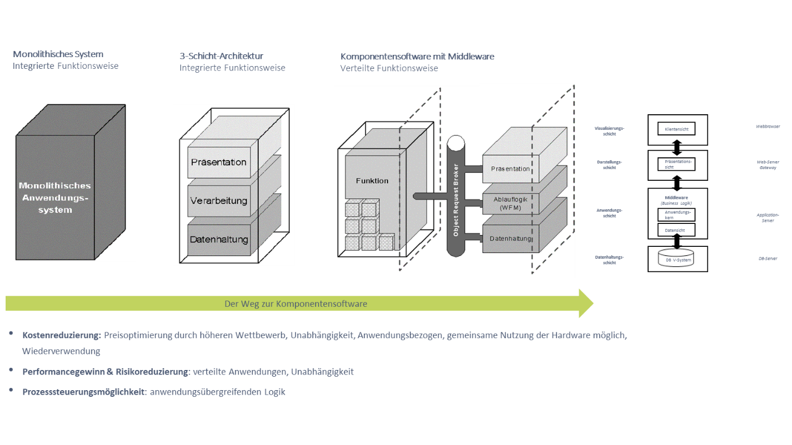

Abbildung : Entwicklungsprozess der Komponentensoftware

#### Datenmodelle

Die für den Prozess notwendigen Daten basieren teilweise aus den gesetzlichen Anforderungen und können verständlicherweise an individuelle Kundenanforderungen angepasst werden.

* Einsatzort
* Navigationsdaten
* Zusatzinformationen
* Einsatzinformationen

Die hieraus resultierenden Datenmodelle können in relationalen Datenbanken visualisiert und detaillierte beschrieben werden.

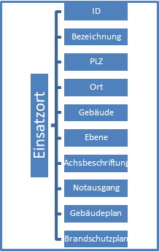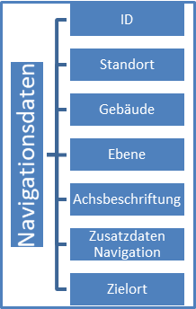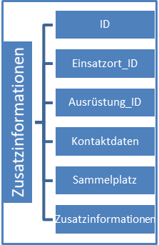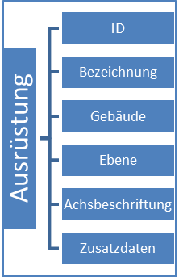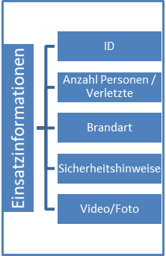

#### Service-Umfang

Zu den primären Dienstleistungen gehören:

* Bestanderfassung + Datenbank
  + Örtliche Gegebenheiten (Gebäude, Zufahrten, Fluchtwege, Kennzeichnungen, Gebäudepläne, Brandschutzpläne, Wasserversorgung, Brandbekämpfungsmittel, Brandschutzzonen etc.)
  + Kontakte und Ansprechpartner
  + Lokale Feuerwehren, Erste-Hilfe-Kräfte
* Erstellung von Konzeptlandkarten inkl. Indoor Tracking & Tracing System
* Erstellung der Datenbanken + Schnittstellenprogrammierung
* Erstellung Pflichtenheft + Ausschreibungen, z.B. für Hard- und Software
* Tests + Dokumentation
* Anpassung der App und Schnittstellen
* Schulungen

### Added Value

* Präventive Gefahrenabwehr zur Vermeidung von Sach-/ Personenschäden
* Reduzierung der Zeitdauer bis zur Hilfeleistung
* Verringerung der Opferzahl bzw. Vermeidung von Fehlentscheidungen in Notsituationen
* Minimierung des Dokumentationsaufwandes, sowie Unterstützung der Brandschadenstatistik nach vfdb

## Service

Zu den primären Dienstleistungen gehören:

* Beratung zum Thema “DRS“
* Erfassung der Maschinen- und Anlagendaten (Bestandserfassung)
* Requirement Engineering App, Software
* Erstellung der relationalen Datenbanken
* Auswertung der Ergebnisse
* Präsentation und Dokumentation
* Layoutdarstellung
* Erstellung von Ausschreibungsunterlagen und Preisvergleich
* Planung, Servicekonzept, Verbesserungsmaßnahmen inkl. der technischen Planung

# Marktanalyse

## Branchen

Folgende Branchen/ Zielkunden wurden identifiziert:

|  |  |  |
| --- | --- | --- |
| **Örtlichkeiten** | **Hilfskräfte** | **Anlagenbetreiber** |
| * Krankenhäuser * Industriebetriebe * Bürogebäude * Private Quartiere * Öffentliche Einrichtungen * Öffentliches Transportwesen * Hotels/ Kreuzfahrtschiffe etc**.** | * Feuerwehren * Polizei * Technisches Hilfswerk * Notärzte | * Brandschutzbeauftragte * Unfallbeauftragte * Planer/ Entscheider TGA * Werksfeuerwehr |

Tabelle : Branche-/ Zielkundenübersicht

Für eine detailliertere Unterteilung der Branchen wird auf die Kategorie Liste verwiesen.[1]

## Marktvolumen

Um das Marktvolumen zu beschreiben, sind zunächst folgende Unterscheidungskriterien zweckmäßig.

* Verkauf der App Hilfesuchende
* Digital Rescue System
* App Hilfskräfte

Zur Bestimmung der Marktvolumina sind nachstehende Statistiken zu berücksichtigen, welche für den deutschen Markt näher untersucht werden.

### Deutschland

App Hilfesuchende

In Deutschland leben Stand 2021 ca. 83,1 Millionen Menschen.[2] Davon besitzen 73,8 Millionen Menschen ein Smartphone.[3] Die Verwendung kann prinzipiell von allen Personen ohne Altersbeschränkung verwendet werden.

DRS

In Deutschland existieren ~66.600 mittelgroße und ~16.600 große Unternehmen. Insgesamt sind 83.200 Unternehmen als potentielle Zielkunden interessant. Hierbei sei angemerkt, dass auch kleinere Unternehmen von diesem System profitieren können.

Weitere sehr interessante Zielkunden sind Krankenhäuser und Kliniken, da hier eine große Anzahl an Publikumsverkehr vorherrscht. Insgesamt gibt es in Deutschland 1.914 Krankenhäuser und Kliniken, sowie ~1.500 größere Pflegeheime.

Quartiere mit geringen Verkehrsdichten, sowie einer höheren Anzahl an Personen, kann man bei Großraumgebäuden finden. Hiervon existieren ~ 170.000 in Deutschland.[4]

**Anmerkungen: Zur Bewertung des vollständigen Marktvolumens, zum Beispiel unter Beachtung der öffentlichen Quartiere, Bürogebäude, Flughäfen etc., sind umfangreichere Marktrecherchen notwendig.**

In Deutschland existieren 22.155 Feuerwehren.[5] Die nachfolgende Tabelle liefert eine Übersicht über die Einsatzarten im Jahr 2020.

|  |  |
| --- | --- |
| Technische Hilfeleistungen | **653.656** |
| Brandeinsätze | **203.419** |
| Tierrettungen | **37.516** |
| Notfallrettung | **2.371.765** |

Tabelle : Einsatzarten deutscher Feuerwehren 2020

Abbildung : Material und Warenwerte des verarbeitenden Gewerbes in DE (2014)

* Roh-/ Hilfsstoffe
* Betriebsstoffe
* Verpackungen
* Brenn-/ Treibstoffe, sowie Energie

Relevant für die Betrachtung der Stoffstromanalyse sind die Materialarten Roh-/ Hilfsstoffe, sowie die Betriebsstoffe. Verpackungsmaterialien sind relevant für die Betrachtung des Recycling-Optimierungspotenzials, was jedoch nicht teil des Konzeptes ist. Folgende Tabelle ergibt sich daraus:

Abbildung : Werte Roh-/ Hilfsstoffe des verarbeitenden Gewerbes in DE (2014)

Die Top 5 Branchen der Werte für Roh-/ Hilfsstoffe sind:

|  |  |  |
| --- | --- | --- |
| **Branchen** | **Materialwert pro Jahr**  **in Mrd. € (2014)** | **Einsparungen pro Jahr**  **in Mrd. € (2014) ~20%** |
| Automobil | 271 | 54 |
| Maschinenbau | 117 | 23 |
| Nahrungs- und Futtermittel | 96 | 19 |
| Chemie | 82 | 16 |
| Metallerzeugung/ -bearbeitung | 59 | 12 |

Tabelle : Potentielle Einsparungen Roh-/ Hilfsstoffe der Top 5 Branchen

Abbildung : Werte Betriebsstoffe des verarbeitenden Gewerbes in DE (2014)

|  |  |  |
| --- | --- | --- |
| **Branchen** | **Materialwert pro Jahr**  **in Mrd. € (2014)** | **Einsparungen pro Jahr**  **in Mrd. € (2014) ~20%** |
| Automobil | 7,3 | 1,5 |
| Maschinenbau | 3 | 0,6 |
| Chemie | 2,2 | 0,4 |
| Metallerzeugung/ -bearbeitung | 2,1 | 0,4 |
| Nahrungs- und Futtermittel | 1,7 | 0,3 |

Tabelle : Potentielle Einsparungen Betriebsstoffe der Top 5 Branchen

Zur Beurteilung der unternehmensabhängigen Materialaufwendungen, werden zunächst die Strukturdaten der Top 5 Branchen im verarbeitenden Gewerbe näher untersucht.[6] Für weitere Informationen siehe Anhang.

Strukturdaten Unternehmen

|  |  |  |  |  |  |
| --- | --- | --- | --- | --- | --- |
| **Branche** | **Betriebe** | **Beschäftigte** | **Umsatz** | **Inlandsumsatz** | **Auslandsumsatz** |
| *Anzahl* | *Anzahl* | *Mrd. EUR* | *Mrd. EUR* | *Anteil* |
| Automobil | 1.361 | 817.031 | 380 | 137 | 64 % |
| Maschinenbau | 6.393 | 1.041.331 | 228 | 88 | 61 % |
| Nahrungs- und Futtermittel | 5.598 | 552.202 | 164 | 126 | 23 % |
| Chemie | 1.706 | 348.918 | 143 | 54 | 62 % |
| Metallerzeugung/ -bearbeitung | 1.060 | 244.279 | 94 | 52 | 45 % |

Tabelle : Strukturdaten Unternehmen der Top 5 Branchen je Materialwert gesamt in DE (2020)

Setzt man die Umsätze der Top 5 Branchen in Relation zu den Werten der Materialwerte und der Anzahl der Betriebe, dann erhält man eine Materialeffizienzzahl zur Bewertung der Zielbranche.

|  |  |  |  |  |  |
| --- | --- | --- | --- | --- | --- |
| **Branche** | **Materialwert gesamt** | **Betriebe** | **Effizienz** | **Umsatz** | **Material-Rentabilität** |
| *Mrd. EUR* | *Anzahl* | *Mrd. EUR / Betrieb* | *Mrd. EUR* | *Mrd. EUR / Umsatz* |
| Automobil | 271 | 1.361 | **0,199** | 380 | **0,713** |
| Maschinenbau | 117 | 6.393 | **0,018** | 228 | **0,513** |
| Nahrungs- und Futtermittel | 96 | 5.598 | **0,017** | 164 | **0,585** |
| Chemie | 82 | 1.706 | **0,048** | 143 | **0,573** |
| Metallerzeugung/  -bearbeitung | 59 | 1.060 | **0,055** | 94 | **0,627** |

Tabelle : Effizienz und Materialrentabilität der Top 5 Branchen in DE im Jahr 2020

Die Unternehmen in der Automobilindustrie haben im Vergleich den meisten Materialwert bzw. abgeleitet der größten Materialverbrauch, gefolgt von der Branche Metallerzeugung/ -bearbeitung und der Chemieindustrie. Vergleichbar ist die Reihenfolge der Materialrentabilität.

**Anmerkung: Die Werte Dienstleistungsindustrie befinden sich im statistischen Jahrbuch des produzierenden Gewerbes.**

Für eine spätere Bewertung möglicher Umsätze, werden nachfolgende Unternehmensgrößenklassen erwähnt:

* Kleinstunternehmen 80%
* Kleine Unternehmen 16%
* Mittlere Unternehmen 3%
* Großunternehmen 1%

Wegen des erhöhten Realisierungsaufwandes des beschriebenen Konzeptes, sind mittlere und Großunternehmen als potentielle Zielgruppe für eine Wertstromoptimierung interessant.

## Wettbewerb

Die nachfolgende Übersicht listet Anbieter im Bereich Stoffstromoptimierung auf[7]:



Tabelle : Übersicht Anbieter Stoffstrommanagement

Die aufgelisteten Wettbewerber sind die branchenführenden Unternehmen. Kleinere Dienstleister bzw. Beratungsunternehmen wurden aufgrund der Vielzahl nicht abgebildet. Ein entsprechendes Über ein Beratungsnetzwerk verfügt das Institut für angewandtes Stoffstrommanagement.[8]

## Zusätzliche Zahlen, Daten, Fakten

Folgende Informationsquellen können für nähere Details bzw. Statistiken verwendet werden:

|  |  |  |
| --- | --- | --- |
| **Thema** | **Quelle** |  |
| Vereinigung zur Förderung des Deutschen Brandschutzes e.V. | vfdb | [Link](http://www.vfdb.de) |
| Brandschutzkonzepte | Telenot | [Link](http://www.baunetzwissen.de) |
| Brandschutzleitfaden des Bundes | BM-IBH | [Link](https://www.fib-bund.de/Inhalt/Leitfaden/Brandschutz/brandschutzleitfaden-fuer-gebaeude-des-bundes.pdf) |

Tabelle : Übersicht Zusatzinformationen

# Vertrieb

## Business Model

Das Business Model besteht aus den folgenden Unterpunkten:

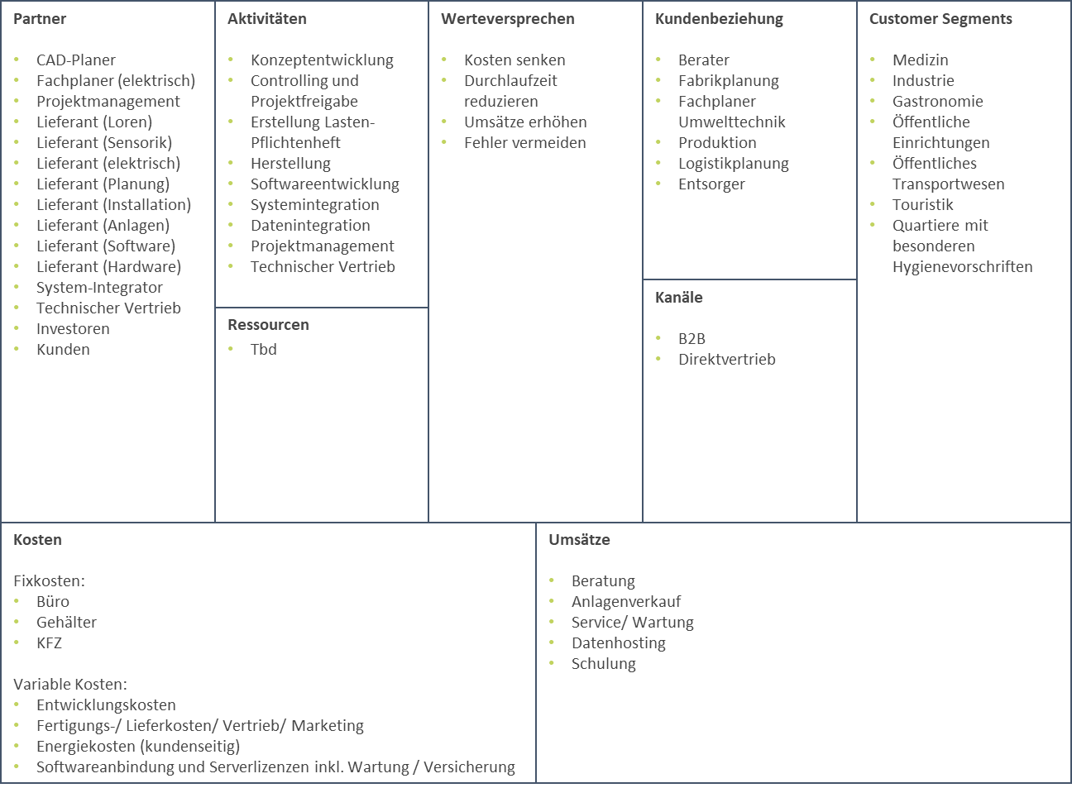

Abbildung : Business Model zum Thema Wertstromoptimierung

### Deutschland

Umsatz-potential

Die Umsatzpotentiale ergeben sich aus dem Marktvolumen. Die nachfolgende Tabelle vergleicht die Umsatzentwicklung in einem Zeitraum von 5 Jahren.

|  |  |  |  |  |  |  |  |
| --- | --- | --- | --- | --- | --- | --- | --- |
|  |  | **DE** | | | | | |
| **Marktpotenzial** | **Jahre** | **1** | **2** | **3** | **4** | **5** | **Anteil Marktvolumen** |
|  | **Anzahl Kunden** | 2 | 3 | 4 | 8 | 10 | **2%** |
| **Projektierung** |  |  |  |  |  |  |  |
| Umsatz netto |  | 69.700,00 € | 139.400,00 € | 174.250,00 € | 313.650,00 € | 383.350,00 € | **1.080.350,00 €** |
|  |  |  |  |  |  |  |  |
|  | **Wachstumsrate** | 0% | 60% | 60% | 80% | 120% | **3%** |
| **App Hilfesuchende** |  |  |  |  |  |  |  |
| Umsatz netto |  | 148.500,00 € | 237.600,00 € | 380.160,00 € | 608.256,00 € | 973.209,60 € | **2.347.725,60 €** |
|  |  |  |  |  |  |  |  |
| **App Hilfskräfte** |  |  |  |  |  |  |  |
| Umsatz netto |  | 59.940,00 € | 95.904,00 € | 153.446,40 € | 245.514,24 € | 392.822,78 € | **947.627,42 €** |
|  |  |  |  |  |  |  |  |
| **SW-Lizenz** |  |  |  |  |  |  |  |
| Umsatz netto |  | 59.940,00 € | 95.904,00 € | 153.446,40 € | 245.514,24 € | 392.822,78 € | **947.627,42 €** |
|  |  |  |  |  |  |  |  |
| **Service & Wartung** |  |  |  |  |  |  |  |
| Umsatz netto |  | 648.000,00 € | 1.036.800,00 € | 1.658.880,00 € | 2.654.208,00 € | 4.246.732,80 € | **10.244.620,80 €** |
|  |  |  |  |  |  |  |  |
| Sonstige |  |  |  |  |  |  |  |
| Örtlichkeiten |  | 3.000,00 € | 3.000,00 € | 3.000,00 € | 3.000,00 € | 3.000,00 € | **15.000,00 €** |
|  |  |  |  |  |  |  |  |
| **Gesamt** |  | **989.080,00 €** | **1.608.608,00 €** | **2.523.182,80 €** | **4.070.142,48 €** | **6.391.937,97 €** | **15.582.951,25 €** |

Tabelle : Potentielle Umsätze in den Jahren 1-5

Abbildung : Umsatzentwicklung in den Jahren 1-5 für den deutschen Markt)

Abbildung : Anteilige Umsätze für das erste Jahr

## USP´s

|  |  |
| --- | --- |
| [Weniger Brandtote](https://www.ifs-ev.org/wp-content/uploads/2021/04/brandursachenstatistik_2020_seite.pdf) | **~9** |
| Weniger Brände durch menschliches Versagen | **~6.000** |
| Geringere Sachschäden | **90 Mio. €** |
| Kürzere Meldezeiten | **~3.200 Std.** |
| Schnellere Brandbekämpfung | **~509 Std.** |

Tabelle : USP´s

### Weltweit

Siehe Anmerkung Kapitel 9.2 Marktvolumen

## Wachstumsstrategie

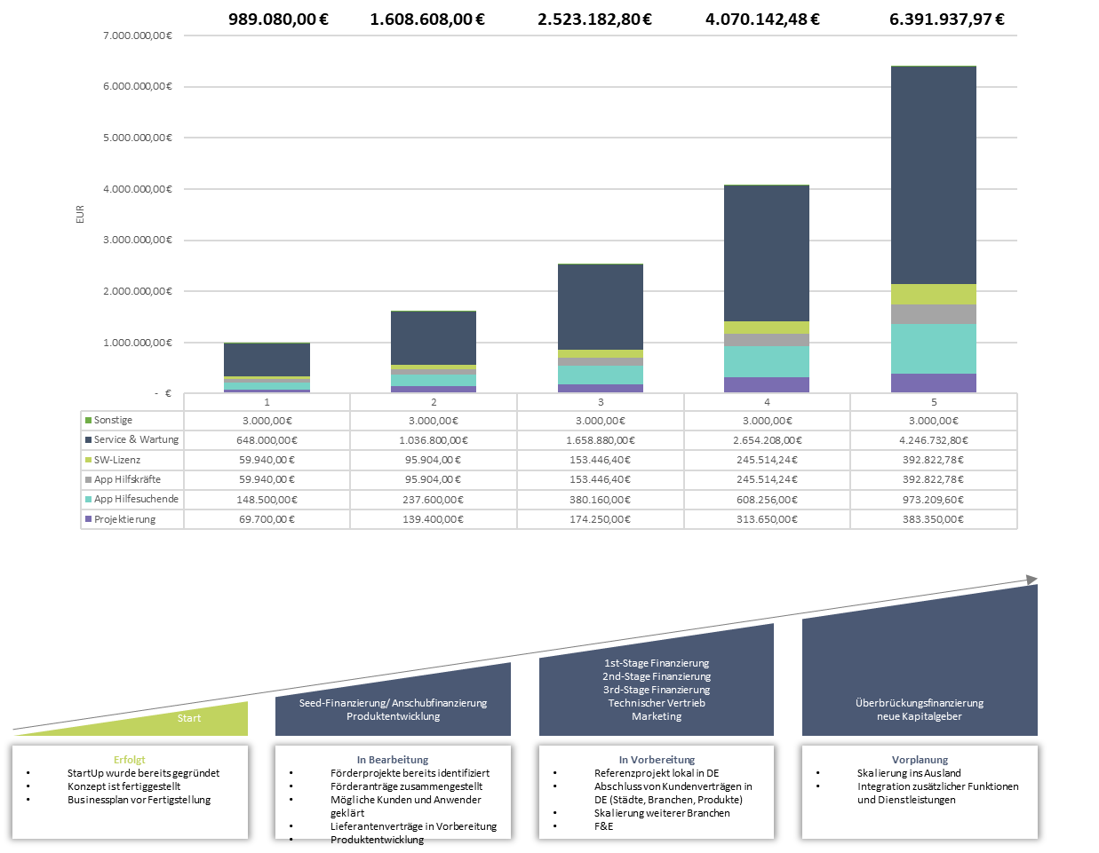

Abbildung : Wachstumsstrategie

## Fördermittel “Digitalisierung“

Folgende Fördermittel zum Thema Digitalisierung können von Seiten der Lieferanten oder von Kunden in Anspruch genommen werden:

|  |  |  |
| --- | --- | --- |
| Bundesland | Programm | Zuschuss (max.) |
| [Bundesweit](https://www.itportal24.de/ratgeber/foerderprogramme-digitalisierung#buwe) | [go-digital](https://www.itportal24.de/ratgeber/foerderprogramme-digitalisierung#godigital) | 16.500€ |
|  | [Digital Jetzt](https://www.itportal24.de/ratgeber/foerderprogramme-digitalisierung#digitaljetzt) | 50.000€ |
|  | [BAFA](https://www.itportal24.de/ratgeber/foerderprogramme-digitalisierung#bafa) | 4.000€ |
| [Baden-Württemberg](https://www.itportal24.de/ratgeber/foerderprogramme-digitalisierung#bawu) | [Digitalisierungsprämie Plus - Zuschussvariante](https://www.itportal24.de/ratgeber/foerderprogramme-digitalisierung#digiplus) | 12.000€ |
| [Bayern](https://www.itportal24.de/ratgeber/foerderprogramme-digitalisierung#bayern) | [Digitalbonus](https://www.itportal24.de/ratgeber/foerderprogramme-digitalisierung#digitalbonusbayern) | 50.000€ |
| [Berlin](https://www.itportal24.de/ratgeber/foerderprogramme-digitalisierung#berlin) | [Digitalprämie Berlin](https://www.itportal24.de/ratgeber/foerderprogramme-digitalisierung#digitalpraemie) | 17.000€ |
| [Brandenburg](https://www.itportal24.de/ratgeber/foerderprogramme-digitalisierung#brandenburg) | [BIG Digital](https://www.itportal24.de/ratgeber/foerderprogramme-digitalisierung#bigdigital) | 550.000€ |
|  | [Digitalisierung in Kultureinrichtungen](https://www.itportal24.de/ratgeber/foerderprogramme-digitalisierung#digitalisierungkultur) | 200.000€- 1.500.000€ |
| [Bremen](https://www.itportal24.de/ratgeber/foerderprogramme-digitalisierung#bremen) | [Beratungsförderungsprogramm zu Digitalisierung und Arbeit 4.0](https://www.itportal24.de/ratgeber/foerderprogramme-digitalisierung#digiarbeit) | 5.000€ |
|  | [Digitaler ReSTART](https://www.itportal24.de/ratgeber/foerderprogramme-digitalisierung#digitalerrestart) | 17.000€ |
| [Hessen](https://www.itportal24.de/ratgeber/foerderprogramme-digitalisierung#hessen) | [Zuschuss für Digitalisierungsmaßnahmen](https://www.itportal24.de/ratgeber/foerderprogramme-digitalisierung#digizuschuss) | 10.000€ |
| [Mecklenburg-Vorpommern](https://www.itportal24.de/ratgeber/foerderprogramme-digitalisierung#mevo) | [Unternehmensinvestitionen für Neugründungen und Anpassungen im Bereich Digitalisierung (DigiTrans RL M-V)](https://www.itportal24.de/ratgeber/foerderprogramme-digitalisierung#neudigi) | 50.000€ |
| [Niedersachsen](https://www.itportal24.de/ratgeber/foerderprogramme-digitalisierung#nisa) | [Digitalbonus Niedersachsen](https://www.itportal24.de/ratgeber/foerderprogramme-digitalisierung#digitalbonusnisa) | 10.000€ |
|  | [Richtlinie DigitalHub.Niedersachsen](https://www.itportal24.de/ratgeber/foerderprogramme-digitalisierung#digitalhub) | 500.000€ |
| [Nordrhein-Westfalen](https://www.itportal24.de/ratgeber/foerderprogramme-digitalisierung#nowe) | [Mittelstand innovativ und Digital (MID) - Digitalisierung](https://www.itportal24.de/ratgeber/foerderprogramme-digitalisierung#innovativdigital) | 15.000€ |
|  | [Mittelstand innovativ und Digital (MID) - Plus](https://www.itportal24.de/ratgeber/foerderprogramme-digitalisierung#plus) | 15.000€ |
|  | [Potenzialberatung](https://www.itportal24.de/ratgeber/foerderprogramme-digitalisierung#potenzialberatung) | 5.000€ |
| [Rheinland-Pfalz](https://www.itportal24.de/ratgeber/foerderprogramme-digitalisierung#rhpf) | [BITT-Technologieberatung](https://www.itportal24.de/ratgeber/foerderprogramme-digitalisierung#bitt) | 6.000€ |
|  | [DIGIBOOST](https://www.itportal24.de/ratgeber/foerderprogramme-digitalisierung#digiboost) | bis zu 75% Förderquote |
| [Saarland](https://www.itportal24.de/ratgeber/foerderprogramme-digitalisierung#saarland) | [Maßnahmen zur Digitalisierung für Kleinstunternehmen sowie für kleine und mittlere Unternehmen (DigitalStarter Saarland)](https://www.itportal24.de/ratgeber/foerderprogramme-digitalisierung#digitalstarter) | 10.000€ |
| [Sachsen](https://www.itportal24.de/ratgeber/foerderprogramme-digitalisierung#sachsen) | [Mittelstandsförderung – B.II.3 – Digitalisierung von Geschäftsprozessen und Informationsschutz](https://www.itportal24.de/ratgeber/foerderprogramme-digitalisierung#digiinfo) | 50.000€ |
|  | [Mittelstandsförderung (Mittelstandsrichtlinie)](https://www.itportal24.de/ratgeber/foerderprogramme-digitalisierung#mittelstand) | Abhängig von Art und Umfang des Projektes |
| [Sachsen-Anhalt](https://www.itportal24.de/ratgeber/foerderprogramme-digitalisierung#saan) | [Beratungshilfeprogramm für Unternehmen](https://www.itportal24.de/ratgeber/foerderprogramme-digitalisierung#beratungshilfe) | 6.000€ |
| [Thüringen](https://www.itportal24.de/ratgeber/foerderprogramme-digitalisierung#th%C3%BCringen) | [Digitalbonus](https://www.itportal24.de/ratgeber/foerderprogramme-digitalisierung#digitalbonust) | 15.000€ |
| EU | Horizont 2020 | 500.000€ - 2,5 Mio. € |

Tabelle : Übersicht Fördermittel "Digitalisierung"

# Meilensteine / Zeitplan

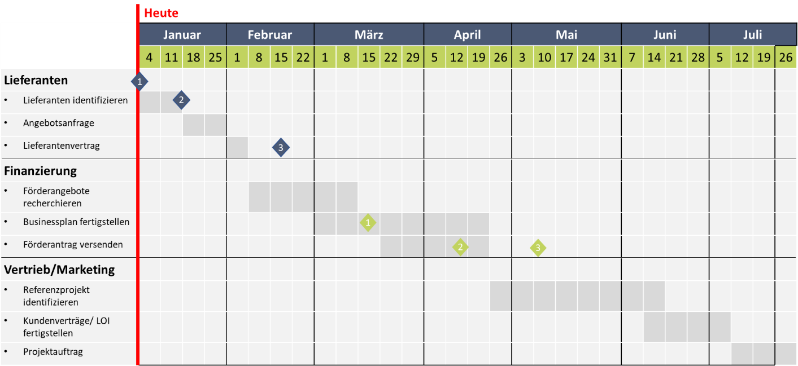

Abbildung : Gantt-Diagramm/ Meilensteine

Die Finanzplanung basiert auf einer Arbeitsmappe der IHK, die als Grundlage für eine gründlich geplante und kalkulierte Unternehmensgründung. Diese wird ergänzend dem Businessplan beigelegt. Die Auszüge des Finanz- und Finanzierungsplans geben lediglich eine Übersicht der Kosten- Umsatz- und Finanzierungsstruktur.

# Finanzplan

Die Finanzplanung basiert auf einer Arbeitsmappe der IHK, die als Grundlage für eine gründlich geplante und kalkulierte Unternehmensgründung. Diese wird ergänzend dem Businessplan beigelegt. Die Auszüge des Finanz- und Finanzierungsplans geben lediglich eine Übersicht der Kosten- Umsatz- und Finanzierungsstruktur.

## Kostenplanung

### Betriebsausgaben

Die Betriebsausgaben für die ersten drei Monate betragen:

|  |  |  |  |  |  |  |
| --- | --- | --- | --- | --- | --- | --- |
| **Monate** | **1** | **2** | **3** | **4** | **5** | **6** |
| Betriebsausgaben in € | 2.401,33 | 3.044,75 | 2.148,75 | 2.148,75 | 3.038,75 | 2.448,75 |

Tabelle : Betriebsausgaben in den ersten 6 Monaten (siehe Kapitel 14.4)

Die Betriebsausgaben in den ersten 3 Jahren sind:

|  |  |  |  |
| --- | --- | --- | --- |
| **Jahre** | **1** | **2** | **3** |
| Betriebsausgaben in € | 29.165,96 | 32.237,96 | 35.924,36 |

Tabelle : Betriebsausgaben in den ersten 3 Jahren (siehe Kapitel 14.4)

### Personalkosten

Die Personalkosten sind wie folgt:

|  |  |  |  |
| --- | --- | --- | --- |
|  | **1** | **2** | **3** |
| Pro Jahr | 160.000 | 160.000 | 294.703 |
| Pro Monat | 13.333 | 13.333 | 24.558 |
| Anzahl Mitarbeiter | 1 | 1 | 3 |

Tabelle : Personalkostenübersicht

**Anmerkungen: Die Personalkosten von Frau Kugler sind in den Privatentnahmen enthalten.**

### Entwicklungskosten

Die Entwicklungskosten für eine eigene cloudbasierte Lösung wird nicht näher betrachtet, da diese individuell an die Serverlandschaft anzupassen ist. Zudem besitzen viele Unternehmen eigene Lösungen, um das Behältermanagement zu organisieren. Eigene Lösungen sind jedoch nicht auszuschließen. Die nachfolgende Auflistung basiert auf realistische Kostenschätzungen, um die Schnittstellen im ERP-System, sowie den verfügbaren Managementsystemen anzupassen.

|  |  |  |  |  |  |
| --- | --- | --- | --- | --- | --- |
| **Tätigkeit** | **Aufwand** *Std.* | **Kostensatz** *Std.* | **Summe** | **UST** *19%* | **Gesamt** |
| Lasten-/ Pflichtenheft (Konstruktion) | 10 | 65,00 € | 650,00 € | 123,50 € | **773,50 €** |
| Angebotsmanagement | 3 | 65,00 € | 195,00 € | 37,05 € | **232,05 €** |
| Angebotsvergleich | 3 | 65,00 € | 195,00 € | 37,05 € | **232,05 €** |
| CAD-Planung | 24 | 85,00 € | 2.040,00 € | 387,60 € | **2.427,60 €** |
| Lasten-/ Pflichtenheft (Elektrisch) | 10 | 85,00 € | 850,00 € | 161,50 € | **1.011,50 €** |
| Angebotsmanagement | 3 | 85,00 € | 255,00 € | 48,45 € | **303,45 €** |
| Angebotsvergleich | 3 | 85,00 € | 255,00 € | 48,45 € | **303,45 €** |
| Lieferantenmanagement (Produktion) | 10 | 55,00 € | 550,00 € | 104,50 € | **654,50 €** |
| Vertragsgestaltung | 5 | 100,00 € | 500,00 € | 95,00 € | **595,00 €** |
| Systemintegration | 72 | 85,00 € | 6.120,00 € | 1.162,80 € | **7.282,80 €** |
| Erstellung Präsentationsunterlagen | 100 | 80,00 € | 8.000,00 € | 1.520,00 € | **9.520,00 €** |
|  |  |  |  |  |  |
|  | **243** |  | **19.610,00 €** | **3.725,90 €** | **23.335,90 €** |

Tabelle : Schätzung der Aufwandskosten für die SW/App-Entwicklung

Die genaueren Aufwandsschätzungen müssen je nach Kundenanforderung eruiert werden. Es fehlen die genauen Entwicklungskosten!

## Rentabilitätsvorschau

Eine positive Rentabilitätsentwicklung wäre bereits ab dem 4 Monat möglich, wenn die entsprechenden Vertriebszahlen erreicht werden.

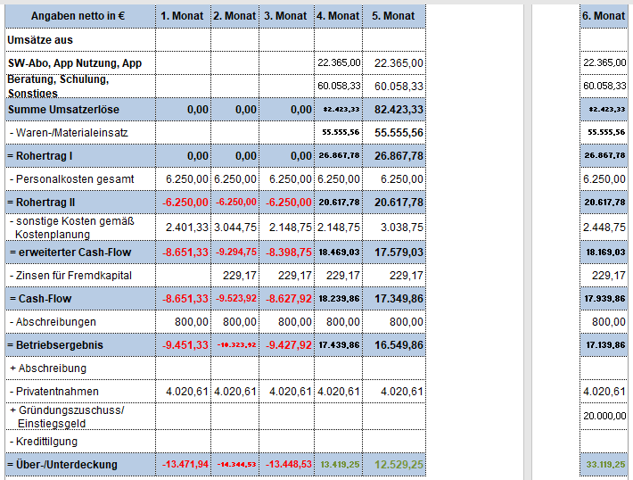

Abbildung : Rentabilitätsvorschau Monate 1-6

Sollten die Umsatzzahlen dem Plan entsprechen, welche realistisch und sorgfältig kalkuliert wurden, dann ist ab dem 4 Monat eine positive Rentabilität möglich.

Der Rentabilitätsplan für die ersten drei Jahre ist wie folgt:

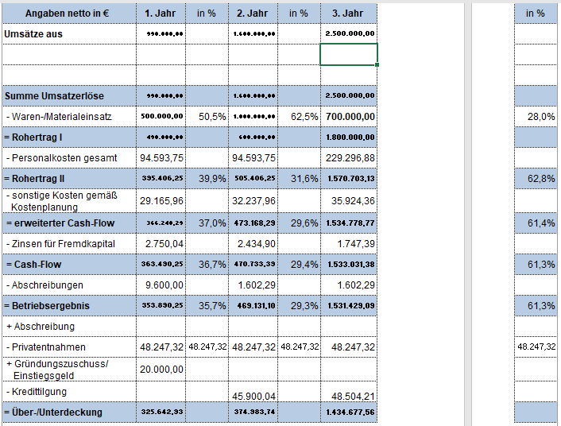

Tabelle : Rentabilitätsvorschau in den Jahren 1-3

Gemäß den Umsatzzahlen, kann bereits ab dem ersten Jahr eine positive Rentabilität erreicht werden, sodass die fremdfinanzierten Kredite theoretisch bereits ab dem ersten Jahr zurückgezahlt werden können.

Die Kredittilgung Gründungszuschuss und KfW-Darlehn erfolgt erst ab dem 2 Geschäftsjahr. Der Gründungszuschuss wurde zinsfrei berechnet. Die Laufzeit des KfW-Darlehns beträgt insgesamt 5 Jahre, wobei das erste tilgungsfrei ist. Der Zinssatz wurde mit 2,93% kalkuliert.

Die Personalkosten ergeben sich aus den hierfür kalkulierten Gehältern und Löhnen (siehe Kapitel 12.1.2). Die sonstigen Kosten referenzieren sich aus den Betriebsausgaben (siehe Kapitel 12.1.1).

Da ein Tilgungsfreier Kredit in Erwägung gezogen werden soll, erfolgt die Tilgung erst ab dem 6 Monat.

Die Abschreibungskosten ergeben sich aus den Anschaffungswerten unter Berücksichtigung der AfA-Tabellen.

Die Privatentnahmen basieren auf den persönlichen Aufwandskosten für den Lebensunterhalt.

Ein Gründungszuschuss wird angestrebt und erfolgt entweder über ein sogenanntes Startergeld oder Beteiligungen von Investoren. Die Kredittilgung erfolgt in dem ersten Jahr tilgungsfrei.

# Finanzierung

## Kapitalbedarf



Abbildung : Kapitalbedarfsplan / Investitionen

### Finanzierungsplan

Der Finanzierungsplan umfasst vorwiegend die Finanzierung durch Fremd- und Außenfinanzierungen. Hierzu soll ein Förderdarlehn und Fördermittel beantragt werden. Alternativ könnte die Finanzierung auch durch sogenannte Business Angels oder Investoren unterstützt werden.



Abbildung : Finanzierungsplan

### Liquiditätsplan



Abbildung : Liquiditätsplan 6 Monate

Zu berücksichtigen ist eine sofortige Auszahlung der Geldmittel in Höhe von mindestens 125.000 Mio. €, da hiermit ein Teil der Entwicklungskosten gedeckt werden. Da bereits mit frühen Umsätzen zu rechnen ist, verkürzt sich die Amortisationszeit erheblich. Diese beträgt bei einem erfolgreichen Markteintritt > 1 Jahr!

## Fördermittel StartUp

### Ausgewählte Förderinstrumente

Förderdarlehn KFW 125.000€ 60.000€ Juli 2021

65.000€ Februar 2022

Hausbankdarlehn 20.000€ 20.000€ Juli 2021

Anmerkung: Sonstige Förderungen können über externe Investoren in Anspruch genommen werden. Dies umfasst ebenfalls finanzielle Beteiligungen, die dann separat zu kalkulieren sind.

### Fördermittel „StartUp“

Programm max. Fördersumme vor Gründung 0-3 Jahre 3-5 Jahre 5-7 Jahre >7 Jahre

**EXIST Gründerstipendium** 145.000€ Zuschuss (✔) ✘ ✘ ✘ ✘

Das EXIST Gründerstipendium steht universitären Ausgründungen zur Verfügung, jedoch nur vor der Gründung. Die Bearbeitung der Anträge kann Monate dauern. Vor der offiziellen Gründung sind Unternehmen jedoch nicht vorsteuerabzugsberechtigt. Als Folge dieser Regelung verschieben daher viele Universitäts-Gründungen den Start des Unternehmens um viele Monate oder verzichten auf die Förderung. Das Programm erreicht bei diesen Gründungen also genau das Gegenteil des eigentlichen Zwecks. Von diesem krassen Makel abgesehen ist es aber sinnvoll und bedarfsgerecht gestaltet. Nicht-universitäre Gründungen erhalten keine Förderung.

**INVEST** 20% Zuschuss für Angel-Investments ✘ ✔ ✔ ✔ ✘

Beim Bundesamt für Wirtschaft und Ausfuhrkontrolle (BAFA) können Unternehmen und private Investoren relativ unbürokratisch eine Förderung von Business-Angel-Investitionen beantragen. Die Angel-Investoren erhalten 20% ihres Investments als steuerfreien Zuschuss vom BAFA zurück, und erhalten im Falle eines Exits eine pauschale Erstattung der Steuern auf Gewinne bei der Veräußerung der erworbenen Anteile in Höhe von bis zu 80% des Ursprungs-Investments. Der Steuerzuschuss gilt nur für natürliche Personen, den Investment-Zuschuss können auch Beteiligungsgesellschaften erhalten. Wir haben mit Sponsoo die INVEST-Förderung auch bei all unseren Finanzierungsrunden genutzt und sind von dem unkomplizierten Prozess und der hervorragenden telefonischen Betreuung bei Rückfragen wirklich begeistert.

**High-Tech Gründerfonds** 3.000.000€ Investment ✘ (✔) ✘ ✘ ✘

Der HTGF investiert bis zu 1 Mio. Euro in junge Unternehmen, die einen High-Tech Fokus haben und bisher weniger als 500.000 Euro an Investments erhalten haben. Der HTGF agiert tatsächlich wie ein (fast) normaler Investor und nimmt eine durchaus strenge Auswahl der Beteiligungen vor. In Folgerunden kann der HTGF erneut investieren, insgesamt einschließlich Erst-Investment bis zu 3 Mio. Euro pro Startup.

**Coparion** 10.000.000€ Investment ✘ ✘ (✔) (✔) (✔)

Coparion übernimmt als Technologie-Investor da, wo Unternehmen für den HTGF „zu alt“ werden. Pro Unternehmen investiert Coparion bis zu 10 Mio. Euro, üblicherweise in mehreren Finanzierungsrunden zu je 0,5-5 Mio. Euro. Coparion fungiert ausschließlich als Co-Investor, d.h. das Startup muss private Investoren finden, die sich mindestens mit dem gleichen Volumen und zu wirtschaftlich gleichen Konditionen an der Finanzierungsrunde beteiligen.

**KfW: ERP-Gründerkredit – StartGeld** 100.000€ Kredit (✔) (✔) (✔) ✘ ✘

Mit dem StartGeld finanziert die KfW Gründungen mit einem Kredit von bis zu 100.000 Euro zu attraktiven Zinssätzen. Die Laufzeit kann bei zwei tilgungsfreien Jahren bis zu 10 Jahre gestreckt werden. Das Problem: Die Administration muss über die Hausbank erfolgen. Obwohl die KfW 90% des Ausfallrisikos übernimmt, sind die wenigsten Banken bereit, den Kredit zu vergeben. Ich kenne jedenfalls kein Startup, welches diesen Kredit bekommen hat, und das obwohl sich einige meiner Bekannten darum bemüht haben. Nach einer Absage einer Bank (bevor es auch nur zu einem Gespräch kam) erzählte mir der Bankberater, dass es sich für die Banken schlicht nicht lohnt: Die Administrationskosten sind selbst bei erfolgreicher Rückzahlung des Kredits so hoch, dass die Bank mit dem Kredit auf jeden Fall Verlust macht.

**KfW: ERP-Kapital für Gründung** 500.000€ Kredit ✔ ✔ ✘ ✘ ✘

Das Kapital für Gründung können Unternehmen bis 3 Jahre nach Gründung beantragen. Der Kredit hat eine Laufzeit von 15 Jahren, die Tilgung beginnt erst nach 7 Jahren. Mindestens 10% des Betrags muss man selbst aus Eigenmitteln aufbringen. Auch hier ist es jedoch schwer, eine Hausbank zu finden, die den Kredit administriert (wenn auch anscheinend nicht ganz so aussichtslos wie beim StartGeld).

**KfW: ERP-Gründerkredit – Universell** 1.000.000.000€ Kredit ✔ ✔ ✔ ✘ ✘

Die KfW-Corona-Hilfe kann bis fünf Jahre nach Gründung beantragt werden. Es werden Kredite bis zu einer Höhe von 1 Mrd. Euro (!) gewährt. Die Laufzeit beträgt bis zu fünf Jahre, im ersten Jahr erfolgt keine Tilgung. Die KfW übernimmt bis zu 90% des Bankenrisikos.

**KfW-Unternehmer­kredit** 1.000.000.000€ Kredit ✘ ✘ ✘ ✔ ✔

Die KfW-Corona-Hilfe für Unternehmen, die mindestens 5 Jahre am Markt sind, gewährt bis zu 1 Mrd. Euro (!) Kreditvolumen mit einer Laufzeit von 5 Jahren (1. Jahr tilgungsfrei). Die KfW trägt 90% des Bankenrisikos.

# Anhang

1. www.wlw.de
2. Vgl. https://www.destatis.de/DE/Themen/Gesellschaft-Umwelt/Bevoelkerung/Bevoelkerungsstand/_inhalt.html
3. Vgl. https://www2.deloitte.com/de/de/pages/technology-media-and-telecommunications/articles/smartphone-nutzung-2020.html
4. Vgl. <https://www.destatis.de/DE/Themen/Gesellschaft-Umwelt/Wohnen/Publikationen/Downloads-Wohnen/>

   fortschreibung-wohnungsbestand-pdf-5312301.pdf?__blob=publicationFile
5. Vgl. [<https://www.feuerwehrverband.de/app/uploads/2020/05/Statistik.pdf>](https://www.feuerwehrverband.de/app/uploads/2020/05/Statistik.pdf)
6. https://www.destatis.de/DE/Themen/Branchen-Unternehmen/Industrie-Verarbeitendes-Gewerbe
7. Vgl. https://www.bdu.de/services/wie-wir-unternehmen-unterstuetzen/beraterdatenbank/
8. Vgl. www.stoffstrom.org/portfolio-beratung/networking